Naam ____________________________________  Klas ____________________________________  Datum ____________________________________ | Ruimte voor schoolstempel  en paraaf docent

2A HUISVESTING KONIJN
  WETEN | Aan het einde van deze les moet je kennis hebben over verschillende huisvestingseisen en vormen van konijnen. Tevens weet je enkele verrijkingsmethoden te benoemen.
  DOEN | - Opzoeken huisvestingseisen konijn  - Opzoeken konijnenrassen  - Berekening oppervlakte kooi  - Inrichten huisvesting konijn  - Toepassen verrijking  - Hanteren konijnen
  NODIG | - Opzoekboek dier/ konijn encyclopedie  - Meetlint/ rolmaat  - Kooien  - Bodembedekkers  - Verrijkingen voor konijnen  - Tijdelijk verblijf voor de konijnen
  TIJD | Duur les: 2 lesuren (90 min)  - 10 min bespreken opdracht  - 20 min lezen opdracht en maken zelftoets  - 45 min maken praktijkopdracht  - 15 min nabespreken opdracht
  TIPS | - Zet eerst alles klaar voordat je begint.  - Maak afspraken met elkaar wie wat doet.

A. Theorie

Natuurlijke omgeving
Konijnen zijn sociaal levende dieren die in het wild leven in eigen gegraven holen. Ze hebben de voorkeur voor zanderig, liefst heuvelachtig terrein, met struiken en bosjes, die zowel voor bescherming als voedsel dienen. De burcht van konijnen bestaat uit een ingewikkeld gangenstelsel. In het gangenstelsel wordt onderscheidt gemaakt in hoofdgangen, woonketels (wrangen), en veel doodlopende zijgangen. De hoofdingang is te herkennen aan een hoop zand waar geen begroeiing aanwezig is, omdat deze veel wordt gebruikt.

Verder zijn er kleine vluchtgaten die maar af en toe worden gebruikt. De konijnen blijven altijd in de buurt van het hol, meestal gaan ze niet verder weg 100 meter, bij gevaar sprinten ze snel weer terug het hol in.

In de konijnen populatie heerst een duidelijke rangorde, er zijn dominante voedsters en rammen, en ondergeschikte konijnen. De dominante dieren leven in het beste gedeelte van de burcht en zijn het meest succesvol bij de voortplanting. De ondergeschikte konijnen leven vreedzaam naast elkaar.

De konijnen markeren hun gebied met geurstoffen, ze sproeien tegen boompjes, struikjes etc. Ze schuren met hun kin langs de grond om geurstoffen af te geven, maar ook de plekken die het konijn veelvuldig gebruikt als toilet dienen als markering.

Huisvesting in gevangenschap
Onze manier van huisvesting van konijnen komt vaak totaal niet overeen met de natuurlijke leefomgeving. Vaak worden konijnen alleen, of in een koppeltje gehouden in een hok binnen of buiten. Zowel twee voedsters bij elkaar als twee rammelaars kunnen flink vechten, met verwondingen tot gevolg. Twee zusjes bij elkaar gaat meestal wel goed. Bij het samen houden van een voedster en een rammelaar moet er natuurlijk rekening gehouden worden met het feit dat konijnen zich erg snel kunnen voortplanten. De beste combinatie is een voedster en een gecastreerde rammelaar.
We hebben verschillende manieren om onze konijnen te huisvesten.

- Konijnenheuvel
De meest natuurlijke methode is de konijnenheuvel. Hier kan het konijn nog iets van zijn natuurlijk gedrag kwijt. De konijnenheuvel is zo opgezet dat het konijn niet diep kan graven. Het centrale nachthok staat via pijpen in verbinding met het buitengedeelte. Deze buizen dienen iets af te lopen om regenwater tegen te houden. De buizen en het nachthok moeten goed bereikbaar zijn zodat ze schoongehouden kunnen worden en de konijnen gecontroleerd kunnen worden. De gehele heuvel is afgedekt met gaas. Als de heuvel goed met gras begroeid is, zal dit gaas niet meer te zien zijn en ziet het er heel natuurlijk uit.
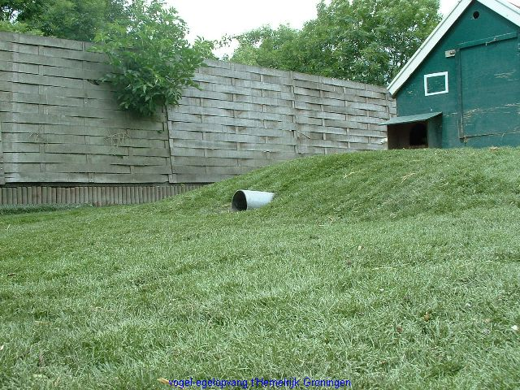

- Huisvesting in hokken (buiten)
Verreweg de meeste konijnen worden in een hok gehouden. De maten van het hok zijn afhankelijk van de grootte van het konijn. Zorg ervoor dat het hok altijd ruim genoeg, tochtvrij en droog is. Zet het hok met de voorkant gericht op het zuidoosten. De ochtendzon kan dan naar binnen schijnen en het zal niet makkelijk inregenen. Het dak kan het beste naar achteren aflopen en moet bedekt zijn met waterdicht materiaal zoals dakleer. Het hok dient vrij van de grond te staan.
Zodoende is luchtcirculatie mogelijk en kunnen kou en vocht niet optrekken. Een buitenhok dient een apart nachthok te hebben, een konijn trekt zich namelijk graag terug in het halfduister. Houd konijnen liever niet in een garage, ze zijn namelijk erg gevoelig voor uitlaatgassen.

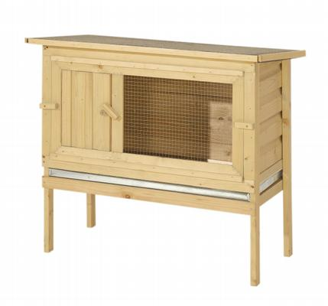

- Huisvesting in hokken (binnen)
De keuken komt niet in aanmerking, omdat dieren vaak niet bestand zijn tegen kookluchtjes en dampende olie en boter. De hal is ook ongeschikt, omdat die vaak te tochtig is. Ook slaapkamers die overdag niet gebruikt worden zijn niet geschikt, konijnen gaan zich eenzaam voelen in ruimten waar alleen geslapen wordt. De woonkamer is de beste plaats om een konijn binnen te huisvesten, want ze hebben graag gezelschap. Ook in de woonkamer moet je echter op een paar punten letten. Een konijn heeft een hekel aan lawaai en aan sigarettenrook. De kooi mag niet in direct zonlicht staan of naast de verwarming. In verband met tocht is het beter om de kooi niet op de grond te zetten. Zet de kooi tegen een muur of in een hoek, zodat het konijn zo veel mogelijk rust heeft

Minimale hokmaten per konijn (binnen en buiten)

Minimum hokmaten | Hoogte | Diepte | Lengte
Grote rassen (> 5 kg) | 60 cm | 70 cm | 120cm
Midden rassen (3 tot 5 kg) | 50 cm | 70 cm | 80 cm
Kleine rassen (1,5 tot 3 kg) | 50 cm | 70 cm | 60 cm
Dwergrassen (0,8 tot 1,1 kg) | 50 cm | 70 cm | 40 cm

B. Zelftoets

- Leven konijnen in de natuur in groepjes of alleen?
________________________________________________________________________________________________________________________________________________________________________________________________________________________________________________________________________________________________________________________________________
- Wat is een konijnenburcht?
________________________________________________________________________________________________________________________________________________________________________________________________________________________________________________________________________________________________________________________________________
- Welke rangorde heerst er in een konijnenpopulatie?
________________________________________________________________________________________________________________________________________________________________________________________________________________________________________________________________________________________________________________________________________
- Op welke wijze markeren konijnen hun leefgebied?
________________________________________________________________________________________________________________________________________________________________________________________________________________________________________________________________________________________________________________________________________
- Welke manieren zijn er om konijnen te huisvesten?
________________________________________________________________________________________________________________________________________________________________________________________________________________________________________________________________________________________________________________________________________

- Wat bepaalt de minimale hokgrootte voor een konijn?
________________________________________________________________________________________________________________________________________________________________________________________________________________________________________________________________________________________________________________________________________
- Ik heb een groot Lotharinger. Wat zijn de minimale afmetingen voor het hok?
________________________________________________________________________________________________________________________________________________________________________________________________________________________________________________________________________________________________________________________________________
- Een konijnenheuvel op een kinderboerderij ziet er leuk uit. Toch zitten er ook nadelen aan deze vorm van huisvesting. Bedenk drie nadelen die gelden voor een konijnenheuvel.
________________________________________________________________________________________________________________________________________________________________________________________________________________________________________________________________________________________________________________________________________
- Waar moet je op letten als je een konijn in de woonkamer huisvest?
________________________________________________________________________________________________________________________________________________________________________________________________________________________________________________________________________________________________________________________________________
- Naar welke zijde plaats je de voorkant van het konijnenhok en waarom?
________________________________________________________________________________________________________________________________________________________________________________________________________________________________________________________________________________________________________________________________________

Praktijkopdrachten
Kies voor de volgende opdrachten 3 verschillende konijnenhokken uit.
Hok 1
- Bepaal met behulp van de meetlat de grootte van het eerste hok. Vergelijk de gevonden gegevens met die van eerder genoemde tabel (minimale hokmaten per konijn).
Vul hier het ras in | Hoogte | diepte | lengte | Conclusie
Wettelijke afmetingen

- Hoeveel dieren zitten er in het hok
_______________________________________________________________________________
- Bereken het vloeroppervlakte en de inhoud van het hok.
  - Oppervlakte ________________________________________________________
  - Inhoud ________________________________________________________
- Van welk materiaal is het hok gemaakt? (alle zijden beschrijven)
_______________________________________________________________________________
- Hoe groot is de traliebreedte (indien van toepassing)? Zijn de tralies geplastificeerd (indien van toepassing)?
_______________________________________________________________________________
- Is er iets waar de dieren zich aan kunnen bezeren?
______________________________________________________________________________________________________________________________________________________________
- Kun je het hok gemakkelijk schoonmaken? Waarom wel/niet?
______________________________________________________________________________________________________________________________________________________________
- Waaruit bestaat de bodembedekking?
______________________________________________________________________________________________________________________________________________________________
- Hoeveel voer- en drinkbakjes zijn er en van welk materiaal zijn ze gemaakt?
______________________________________________________________________________________________________________________________________________________________
- Welke verrijkingsmateriaal zijn geschikt voor konijnen en welke zou je hier willen toepassen.
_____________________________________________________________________________________________________________________________________________________________________________________________________________________________________________
Hok 2
- Bepaal met behulp van de meetlat de grootte van het eerste hok. Vergelijk de gevonden gegevens met die van eerder genoemde tabel (minimale hokmaten per konijn).
Vul hier het ras in | Hoogte | diepte | lengte | Conclusie
Wettelijke afmetingen

- Hoeveel dieren zitten er in het hok
_______________________________________________________________________________
- Bereken het vloeroppervlakte en de inhoud van het hok.
  - Oppervlakte ________________________________________________________
  - Inhoud ________________________________________________________
- Van welk materiaal is het hok gemaakt? (alle zijden beschrijven)
_______________________________________________________________________________
- Hoe groot is de traliebreedte (indien van toepassing)? Zijn de tralies geplastificeerd (indien van toepassing)?
_______________________________________________________________________________
- Is er iets waar de dieren zich aan kunnen bezeren?
______________________________________________________________________________________________________________________________________________________________
- Kun je het hok gemakkelijk schoonmaken? Waarom wel/niet?
______________________________________________________________________________________________________________________________________________________________
- Waaruit bestaat de bodembedekking?
______________________________________________________________________________________________________________________________________________________________
- Hoeveel voer- en drinkbakjes zijn er en van welk materiaal zijn ze gemaakt?
______________________________________________________________________________________________________________________________________________________________
- Welke verrijkingsmateriaal zijn geschikt voor konijnen en welke zou je hier willen toepassen.
_____________________________________________________________________________________________________________________________________________________________________________________________________________________________________________
Hok 3
- Bepaal met behulp van de meetlat de grootte van het eerste hok. Vergelijk de gevonden gegevens met die van eerder genoemde tabel (minimale hokmaten per konijn).
Vul hier het ras in | Hoogte | diepte | lengte | Conclusie
Wettelijke afmetingen

- Hoeveel dieren zitten er in het hok
_______________________________________________________________________________
- Bereken het vloeroppervlakte en de inhoud van het hok.
  - Oppervlakte ________________________________________________________
  - Inhoud ________________________________________________________
- Van welk materiaal is het hok gemaakt? (alle zijden beschrijven)
_______________________________________________________________________________
- Hoe groot is de traliebreedte (indien van toepassing)? Zijn de tralies geplastificeerd (indien van toepassing)?
_______________________________________________________________________________
- Is er iets waar de dieren zich aan kunnen bezeren?
______________________________________________________________________________________________________________________________________________________________
- Kun je het hok gemakkelijk schoonmaken? Waarom wel/niet?
______________________________________________________________________________________________________________________________________________________________
- Waaruit bestaat de bodembedekking?
______________________________________________________________________________________________________________________________________________________________
- Hoeveel voer- en drinkbakjes zijn er en van welk materiaal zijn ze gemaakt?
______________________________________________________________________________________________________________________________________________________________
- Welke verrijkingsmateriaal zijn geschikt voor konijnen en welke zou je hier willen toepassen.
_____________________________________________________________________________________________________________________________________________________________________________________________________________________________________________

Beoordeling door leerling
- Wat heb ik gedaan?

- Wat ging goed?

- Wat kon beter?

- Hoe pak ik het de volgende keer aan?

Feedback van de docent
(zelf invullen)
Wat ging goed:

Tips:

